斗神棋大圣试用方案(幻化)
增加幻化资源，与大圣牌的幻化牌类似，支持试用大圣
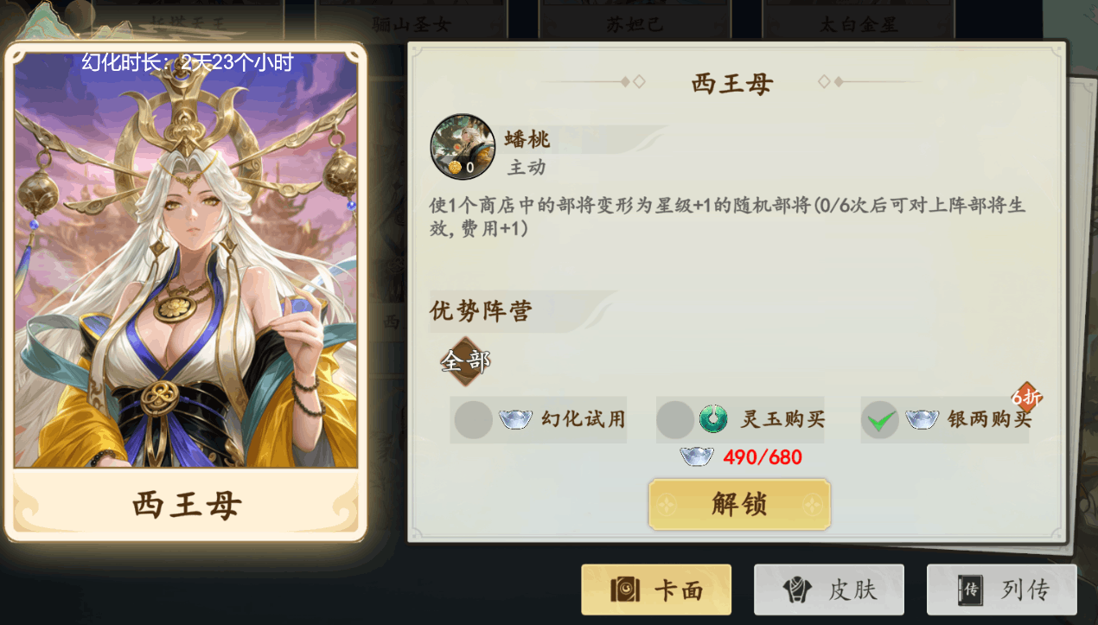
大圣图鉴-卡面页调整已有按钮距离并新增按钮，幻化试用；
点击到第三个按钮的时候下方图标切换成幻化券资源 现有量/所需量
下方按钮文字从解锁变为试用

